 **Universidad Tecnológica de Aguascalientes**

**ING. EN SISTEMAS Y DESARROLLO DE SOFTWARE**

***Nombre del Alumno:***

*Oscar Renato García Reséndiz*

***Nombre del(a) Profesor(a):***

***Materia:***

***Fecha de entrega:***

**Instrucciones.**

* Selecciona un sitio / plataforma de alguna empresa que te sea conocida o con la cual estés familiarizado.
* Redacta un pequeño resumen acerca de las generalidades de la plataforma.
* Realiza un análisis de la usabilidad de la plataforma seleccionada con base en cada una de las heurísticas.
* Anexa diagramas y anotaciones gráficas sobre screenshots del sistema que se está analizando.
* puedes agregar aportaciones personales para la mejora en relación a cada una de las heurísticas.

**e-ticket**

Esta plataforma es de compra y venta de boletos electrónicos para diversos eventos sociales, culturales, artísticos, de música, o festivales. La pantalla de inicio de su sitio web es muy interactiva para el usuario muestra un menú simple pero muy completo en la parte superior, en el muestra todas las categorías de las que hay disponibilidad o de la que hay venta de boletos para algún evento de cualquier categoría.

De igual forma en la parte superior central se puede mostrar un botón y una barra de búsqueda, en la parte posterior del sitio web también se puede mostrar una corta animación promocionando algún show, este menú es muy interactivo para el usuario y le da una mejor vista inicial al sitio web. Es una plataforma muy didáctica para los usuarios, con las opciones de usabilidad muy completas y muy bien desarrolladas para cada tipo de interaccion.

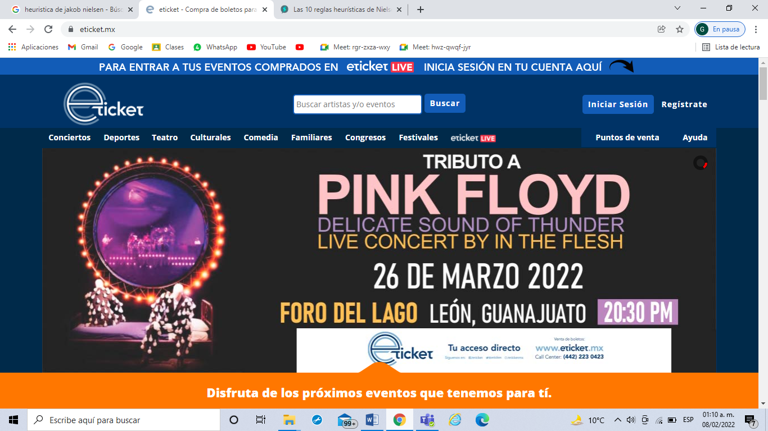

***1. Visibilidad del estado del sistema***

El sistema se torna muy amable con el usuario porque siempre da conocimiento al usuario de lo que está haciendo, en el cambio de pantalla para mostrar los eventos el temporizador se muestra como 5s de carga para proceder a cambiar al siguiente anuncio, al momento de hacer el cambio de categoría en el sistema se muestra como carga automáticamente los datos directamente a la pantalla sobre la categoría que se está mostrando, también para realizar alguna búsqueda, al momento de estar escribiendo, automáticamente te muestra las opciones relacionadas, esto significa que el sistema siempre está en constante cambio para la carga de información constante

***2. Coincidencia entre el sistema y el mundo real***

El sistema es muy compatible con el usuario, lo que quiere decir que es muy fácil y sencillo de utilizar si es tu primera vez, el sistema está en idioma Español, porque la mayoría de los eventos mostrados son de la República Mexicana, pero de igual forma este sistema nos da la opción de comprar boletos para eventos internacionales.

***3. Uso y control del usuario***

El usuario tiene completo control del sistema, desde los botones de búsqueda, hasta las categorías, o en cualquier acción, el usuario es libre de navegar por el sitio web de la forma que le sea necesario ya que el sistema le brinda una variedad de opciones de las cuales poder elegir ya que muestran los diferentes eventos mostrados con funcionalidad de regresar a la pantalla siguiente, a la anterior y se comporta bien para la cancelación de funciones.

***4. Consistencia y estándares***

El sitio web desde el momento en el que se te muestra la pantalla principal, hasta el momento en el que finaliza tu navegación por el sito es muy coherente respecto a cada función que realiza cada pantalla, además de que se encuentra en una manera muy ordenada y muy resumida con un menú de opciones muy completo y un botón de búsqueda en las pantallas y eso permite que se vea más ordenado de una manera también más efectiva al usuario

***5. Prevención de errores***

El sitio web se muestra muy amable con el usuario y al momento de realizar alguna acción importante como alguna compra y venta si se muestran las indicaciones claras, esperando que el usuario pueda entender con facilidad las funciones y las claras instrucciones, pero al parecer para cometer errores el sitio si está muy pésimo ya que no permite la corrección de datos ni de algún otro error, no muestra donde se ha ocurrido, ni cómo se soluciona

***6. Reconocer mejor que recordar***

El sistema muestra las opciones más importantes en la primera pantalla y de una forma donde el usuario pueda tener fácil acceso a las opciones más importantes del sitio web, ya que facilita el uso

***7. Uso eficiente y flexibilidad***

El sistema como ya se mencionó en puntos anteriores suele ser muy completo y de muy fácil uso para usuarios inexpertos, esto porque suele ser muy interactivo y con las opciones muy a la vista para poder ser relevantes, además que el sistema muestra instrucciones claras de lo que se tiene que hacer.

***8. Diseño práctico y minimalista***

Una de las cosas que a lo mejor no es muy bueno para unos usuarios y buena para otros usuarios, ya que si suele mostrar todas las acciones en la misma pantalla de inicio, así como el botón de búsqueda, categorías, puntos de venta, registros, siento que se puede minimizar un poco el espacio de información

***9. Ayuda, diagnóstico y recuperación de errores***

Al parecer en el sitio web al momento de que el usuario suele cometer errores el sitio si está muy pésimo ya que no permite la corrección de datos ni de algún otro error, no muestra donde se ha ocurrido, ni cómo se soluciona, básicamente la solución es volver a cargar el formulario y realizar la operación nuevamente.

***10. Ayuda y documentación***

El sitio web si cuenta con documentación en orden, Documento de Términos y Condiciones, centros de contactos para dudas y aclaraciones, además de que cuenta con especificaciones muy completas para las acciones a realizar para el correcto uso y comprensión del usuario